Государственное профессиональное образовательное учреждение
Тульской области
«Тульский государственный машиностроительный колледж
имени Никиты Демидова»
(ГПОУ ТО «ТГМК им. Н. Демидова»)

КОМПЛЕКТ
ОЦЕНОЧНЫХ СРЕДСТВ

ПО УЧЕБНОЙ ДИСЦИПЛИНЕ

_ОП.08 Обработка металлов резанием, станки и инструмент
^{(наименование дисциплины)}

___15.02.12 «Монтаж и техническое обслуживание и ремонт
промышленного оборудования (по отраслям)»
(код и наименование специальности)

___________техник-механик_______
^{(уровень подготовки)}

Рассмотрен на заседании кафедры профессионального цикла «Машиностроение, ОПК»
Протокол от «_23__»____10___ 2025__ г. № 3___
Заведующий кафедрой ____________ Т.А. Воеводина

Тула, 20 25 г
Паспорт
фонда оценочных средств
по учебной дисциплине _
(наименование учебной дисциплины)

№ | Контролируемые умения, знания | Контролируемые разделы (темы) учебной дисциплины | Наименование  оценочного средства

Курс _____ Группа __________________(по списку)_________________________________

ОП 08 | ОП.08 Обработка металлов резанием, станки и инструмент | Вариант 1
1 Система каналов литейной формы для подвода в ее полость расплавленного материала, обеспечивающая заполнение формы и питание отливки при затвердевании
а) литниковая система;
б) литейная модель;
в) литейная опока
2 Вид горячей обработки давлением, при котором металл деформируется с помощью универсального инструмента
а) прокатка;
б) свободная ковка;
в) штамповка
3 Указать вид сварки давлением.
а) сварка под слоем флюса;
б) точечная сварка;
в) электродуговая сварка
4 Рекомендовать инструментальную сталь для обработки нержавеющей стали
а) Р6М5;
б) У10А4;
в) ХВГ
5 Угол между задней поверхностью резца и плоскостью резания
а) угол заострения - β;
б) угол резания - δ
в) задний угол - α
6 Величина срезаемого слоя с поверхности заготовки за один проход
а) подача S;
б) толщина срезаемого слоя а;
в) глубина резания t.
7 Процесс представляющий собой упругопластическое деформирование, а иногда и разрушение срезаемого слоя
а) упругая деформация;
б) процесс резания;
в) процесс разрушения поверхностного слоя.
8 Каким типом резца можно обработать цилиндрическую поверхность?
а) проходным;
б) отрезным;
в) фасонным;
9 Сколько у сверла режущих кромок?
а) три;
б) две;
в) четыре.
10 Какое движение совершает червячная фреза при обработке цилиндрического прямозубого колеса?
а) вращательное;
б) поступательное;
в) вращательное и поступательное.
11 Какой способ фрезерования червячных колес получил наибольшее применение?
а) с продольной подачей;
б) с тангенциальной подачей;
в) с радиальной и тангенциальной подачей
12 Для заточки простых и фасонных профилей применяется шлифовальный …
а) круг профиля ПП;
б) круг профиля Д;
в) круг профиля Т
13 Химическая неоднородность затвердевшего сплава
а) жидкотекучесть;
б) ликвация;
в) гигроскопичность
14 Один из видов обработки металлов давлением, при котором металл пластически деформируется вращающимися валками
а) прокатка;
б) прессование;
в) волочение.
15 Указать вид сварки плавлением
а) сварка под слоем флюса;
б) точечная сварка;
в) стыковая.
16 Указать марку быстрорежущей инструментальной стали
а) Р6М5;
б) ХВГ;
в) Т15К4;
17 Как называется линия, которая образуется пересечением главной передней и главной задней поверхностями резца?
а) главная передняя поверхность;
б) главная режущая кромка;
в) вершина резца.
18 Величина перемещения резца, мм, относительно обработанной поверхности за один оборот при точении или за один рабочий ход при строгании
а) подача S;
б) скорость резания υ
в) глубина резания t;
19 Какой метод подвода СОВ наиболее перспективный
а) свободным поливом или струей под давлением на переднюю поверхность и стружку;
б) свободным поливом или струей распыленной жидкости на заднюю поверхность резца;
в) по каналу с выводом в зону резания через переднюю поверхность, при этом способе жидкость или газ используют также для удаления стружки;
20 Сколько режущих кромок имеет зенкер?
а) две;
б) три;
д) шесть.
21 Для каких работ предназначены цилиндрические фрезы с мелким зубом
а) для чернового точения;
6) для чистового точения;
в) для всех видов точения.
22 Инструмент, применяемый для нарезания внутренней резьбы
а) резьбовые гребенки;
б) метчики;
в) плашки;

Ответы на задания В1 и В2 запишите в указанном месте, а затем впишите их в бланк тестирования справа от номера задания (В1 или В2), начиная с первой клеточки.

В1 Соотнесите формы. К каждой позиции первого столбца подберите соответствующую позицию из второго столбца, обозначенную буквой

Соотнесите основные виды погрешностей формы при обработке наружных цилиндрических поверхностей с эскизами
Эскизы погрешностей формы | Виды погрешностей формы
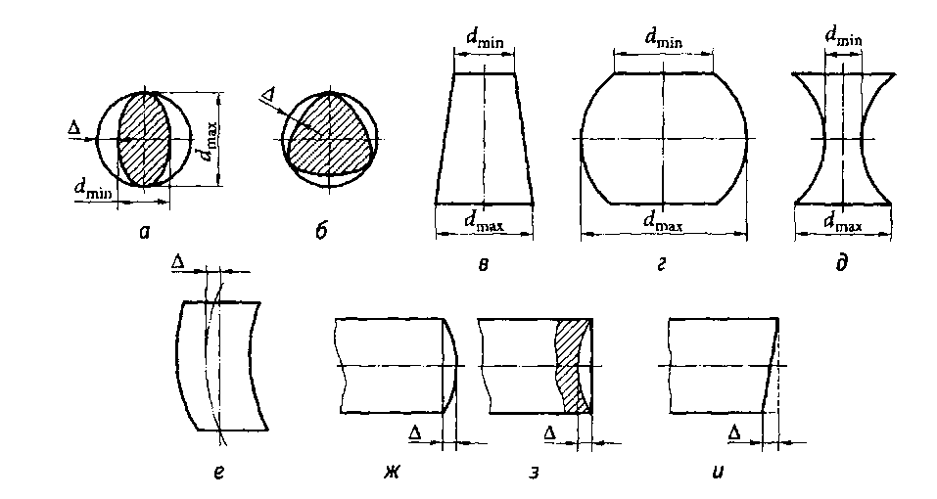  1 | А – огранка  Б– бочкообразность  В –овальность  Г – седлообразность  Д - конусность
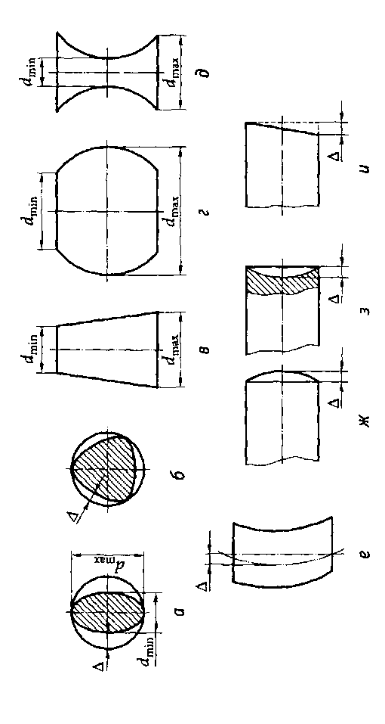
2
3
4
5

4 | 5 | 1 | 3 | 2
А | Б | В | Г | Д

В2 Соотнесите. К каждой позиции первого столбца подберите соответствующую параметры точности обработки позицию из второго столбца, обозначенную буквой

10 | Соотнесите виды обработки с точностью обработки поверхности
10 | Вид обработки | Точность
10 | 1- Сверление | А- 7…….8 квалитет
10 | 2- Рассверливание | Б - 10…..11 квалитет
10 | 3- Зенкерование | В - До 12 квалитет
10 | 4- Развёртывание | Г - 8…….9 квалитет

1 | 2 | 3 | 4
В | Б | Г | А

Ответ на задание С1 необходимо решить задачи на определение параметров резания

С1 Определить глубину резания при обтачивании, если диаметр обрабатываемой поверхности 60 мм, диаметр обработанной поверхности 54 мм
$$t= \frac{D-d}{2}= \frac{60-54}{2}=3 мм$$
С2 Определить скорость резания, если обтачивается заготовка диаметром 100 мм при частоте вращения шпинделя п =700 об/мин.
$v= \frac{π D n}{1000}$ = $\frac{3,14 ×100×700}{1000}=219,8 м/мин$

ОП 08 | Обработка металлов резанием, станки и инструмент | Вариант 2

1 Приспособление, при помощи которых в формовочной смеси получают отпечатки полости, соответствующие наружной конфигурации отливки
а) литейная форма;
б) литейная модель;
в) стержневой ящик.
2 Процесс протягивания через постепенно сужающееся отверстие в инструменте
а) прокатка;
б) свободная ковка;
в) волочение
3 Основным параметром режима электродуговой сварки является
а) сила сварочного тока;
б) напряжение;
в) диаметр электрода.
4 Указать марку металлокерамического твердого сплава
а) Р6М5;
б) ХВГ;
в) Т15К4;
5 Как называется линия, которая образуется пересечением передней и вспомогательной задней поверхностями резца?
а) вспомогательная режущая кромка;
б) главная режущая кромка; .
в) главная передняя поверхность.
6 Угол между передней и задней поверхностями инструмента
а) угол заострения β
б) передний угол γ
в) угол резания δ
7 При обработке хрупких материалов (чугуна, стали) образуется стружка...
а) скалывания;
б) сливная;
в) надлома.
8 Формула определения глубины резания при подрезке торца
a) t = h;
б) t = D/2;
в) t = (D — d)/2.
9 Наиболее производительный метод нарезания наружных резьб…
а) нарезание резьбы резцом;
6) нарезание резьбы плашкой;
в) нарезание резьбы резьбонарезной головкой;
10 Какие зуборезные инструменты работают по методу копирования
а) дисковая модульная фреза;
б) торцевая фреза
в) шевер.
11 Наиболее высокую производительность имеет
а) шпоночная протяжка;
б) круглая протяжка;
в) комбинированная протяжка;
12 Для шлифования деталей из твердых сплавов, заточки твердосплавного режущего инструмента применяют абразивный круг из….
а) электрокорунда; .
б) карбида кремния черного;
в) карбида кремния зеленого;
13 Свойство металлов и сплавов уменьшать свой объем при затвердевании и охлаждении
а) жидкотекучесть;
б) ликвация;
в) усадка.
14 Условие захвата металла валками
а)f = tg α;
б)f > tg α;
в)f < sinα.
15 Основное назначение электродных nокрытий
а) защита сварочной ванны от кислорода и азота воздуха;
б) обеспечивают горение дуги;
в) все выше перечисленное
16 Указать марку углеродистой инструментальной стали
а) сталь У8А;
б) сталь 3 кп;
в) сталь 45
17 Поверхность образуется на заготовке режущей кромкой инструмента
а) вспомогательная режущая кромка;
б) поверхность резания;
в) главная передняя поверхность;
18 Угол между передней поверхностью инструмента и плоскостью перпендикулярной плоскости резания
а) угол заострения β;
б) передний угол γ;
в) угол резания δ.
19 Дать определение машинного времени
а) время на изготовление одной детали;
6) время необходимое на изготовление детали при участии рабочего;
в) время, в течении, которого происходит процесс снятия стружки без непосредственного участия рабочего.
20 Наростообразование уменьшается при….
а) повышении твердости обрабатываемого материала, увеличении переднего угла;
б) более тщательной доводке передней поверхности. применении СОВ;
в) все выше перёчисленные критерии
21 Как определяется глубина резания при развертывании
a) t=h;
б) t = D/2;
в )t=(D-d)/2;
22 Инструмент, применяемый для предварительной обработки длинных резьб....
а) резьбовые гребенки;
б) резьбовые фрезы;
в) резьбонарезные головки.

Ответы на задания В1 и В2 запишите в указанном месте, а затем впишите их в бланк тестирования справа от номера задания (В1 или В2), начиная с первой клеточки.
В1 Соотнесите основные виды токарных резцов со схемой обработки. К каждой позиции первого столбца подберите соответствующую позицию из второго столбца, обозначенную буквой

Соотнесите основные виды токарных резцов со схемами обработки, изображёнными на рисунке
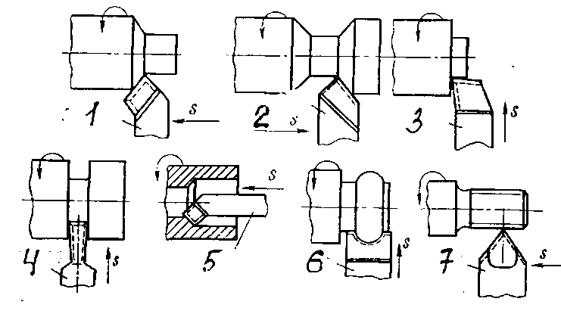 | А – отрезной  Б – проходной отогнутый  В – резьбовой  Г – проходной прямой  Д – фасонный  Е - расточной  Ж - подрезной

3 | 1 | 7 | 2 | 6 | 5 | 7
Ж | Б | В | Г | Д | Е | А

Соотнесите элементы спирального сверла изображенного на рисунке под цифрами с их названиями
Спиральное сверло – рисунок |  | Элементы сверла
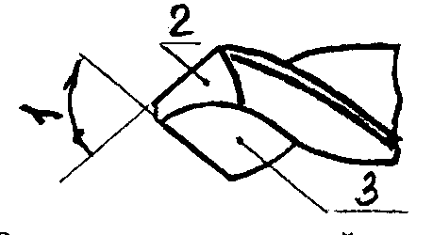 |  | А - Задняя поверхность  Б - Угол при вершине  В - Передняя поверхность

2 | 1 | 3
А | Б | В

Ответ на задание С1 необходимо решить задачи на определение параметров резания

С1 Определить глубину резания при обтачивании, если диаметр обрабатываемой поверхности 50 мм, диаметр обработанной поверхности 44 мм.
$$t= \frac{D-d}{2}= \frac{50-44}{2}=3 мм$$

С2 Определить частоту вращения (об/мин) шпинделя станка при обтачивании заготовки диаметром 84 мм на токарном станке со скоростью главного движения резания 320 м/мин.
$n=\frac{1000 V}{π D} = \frac{1000 ×320}{3,14 × 84}$ = 1 213 об/мин

ОП 08 | Обработка металлов резанием, станки и инструмент | Вариант 3

1 Способность смеси обеспечивать сохранность формы без разрушения при ее изготовлении и пользовании
а) пластичность;
б) вязкость;
в) прочность;
2 Инструмент, применяемый для получения штампованной заготовки
а) молот
б) матрица;
в) штамп;
3 Процесс соединения деталей посредством сплава, который смачивает поверхности
деталей и затвердевая, связывает их.
а) пайка;
б) сварка;
в) плавка;
4 Какая марка стали обладает наибольшей температурной устойчивостью.
а) Р18; ;
б) 9ХС;
в) Т15К10;
5 Как называется поверхность резца, по которой в процессе резания сходит стружка
а) вспомогательная режущая кромка;
б) главная передняя поверхность;
в) главная задняя поверхность;
6 Угол между передней поверхностью резца и плоскостью резания
а) угол заострения β;
б) передний угол γ;
в) угол резания δ.
7 Путь перемещения точки режущей кромки относительно поверхности резания в единицу времени
а) скорость резания υ
б) толщина срезаемого слоя а;
в) глубина резания t;
8 Как называется часть резца, которая служит для закрепления резца в резцедержателе?
а) тело резца;
б) задняя поверхность;
в) передняя поверхность.
9 Какие фрезы обеспечивают наибольшую производительность?
а) фрезы цельные с винтовыми зубьями из P18;
б) фрезы сборные оснащенные пластинками из Рб;
в) фрезы оснащенные пластинками из твердого сплава;
10 Сколько режущих зубьев имеет шпоночная фреза?
а) две;
б) зависит от обрабатываемо поверхности
в) зависит от диаметра фрезы;
11 Прошивкой с выглаживающими зубьями обеспечивают обработку ...
а) по 14—му квалитету Ra =6,3 мкм;
б) по 6-7 —му квалитету Ra =0,32-0,16 мкм;
в) по 9-му калитету Ra 1,6 мкм;
12 К естественным абразивным материалам относятся…
а) монокорунд;
б) карбид кремния;
в) алмаз.
13 Инструментальные материалы разделяются на пять групп. По какой из характеристик происходит это разделение?
а) теплостойкость;
б) теплопроводность;
в) плотность (удельный вес).
14 В какой строке показан правильный процентный состав инструментального материала Т14 К8?
а) 14 % титана, 8 % кобальта, 78 % железа с углеродом;
б) 14 % карбида титана, 8 % кобальта, 78 % карбида вольфрама;
в) 14 % карбида тантала, 8 % карбида кобальта, 78 % вольфрама.
15 Какие из углов изменят свою величину, если токарный резец будет установлен выше или ниже центра детали?
а) передний и задний угол;
б) угол заострения и передний угол;
в) угол при вершине и угол в плане.
16 Из каких углов складывается угол резания?
а) заднего угла и угла заострения;
б) переднего угла и угла заострения;
в) переднего и заднего углов.
17 Как называется поверхность, обозначенная X?
а) обрабатываемая поверхность;
б) поверхность резания; 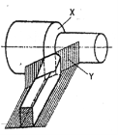
в) обработанная поверхность.
18 Как называется элемент, обозначенный t?
а) глубина резания;
б) подача;
в) скорость резания.
19 Какие зуборезные инструменты работают по методу обкатки
а) цилиндрическая фреза ;
б) дисковая модульная фреза;
в) червячная фреза.
20 Указать марку быстрорежущей инструментальной стали
а) Р6М5;
б) ХВГ;
в) Т15К4;
21 Выбрать твердость шлифовального круга для обработки закаленных деталей твердостью HRC 65
а) мягкий( Ml);
б) средний (С1);
в) твердый (T1);
22 Зубья фрезы изготавливают из
а) стали 40Х
б) стали У7
в) твердого сплава

Ответы на задания В1 и В2 запишите в указанном месте, а затем впишите их в бланк тестирования справа от номера задания (В1 или В2), начиная с первой клеточки.

В1 Соотнесите формы. К каждой позиции первого столбца подберите соответствующую позицию из второго столбца, обозначенную буквой

Соотнесите виды фрез с их названием:
Виды фрез |  | Названия
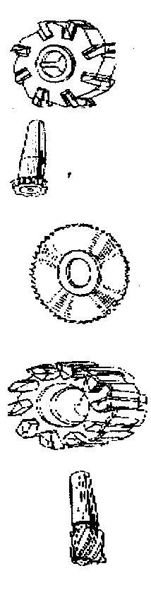 | 1  2  3  4  5 | А. Цилиндрическая  Б. Концевая  В. Торцовая  Г. Дисковая отрезная  Д. T-образная

1 | 2 | 3 | 4 | 5
В | Б | Г | А | Д

Соотнесите элементы спирального сверла изображенного на рисунке под цифрами с их
названиями
Спиральное сверло - рисунок | Элементы сверла
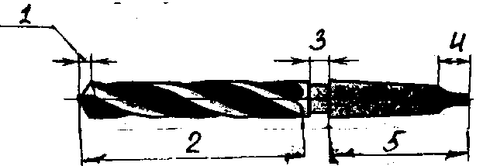 | А - Лапка  Б - Шейка  В - Режущая часть  Г - Рабочая часть  Д – Хвостовик

1 | 2 | 3 | 4 | 5
В | Г | Б | А | Д

Ответ на задание С1 необходимо решить задачи на определение параметров резания

C1 Определить глубину резания t при обтачивании заготовки диаметром D=56 мм на токарном станке в два перехода. При предварительной обработке, заготовка обтачивается до D_{пр.}= 48 мм, а при окончательной до d = 47 мм.
$$t_{1}= \frac{D-d}{2}= \frac{56-48}{2}=4 мм$$
$$t_{2}= \frac{D-d}{2}= \frac{48-47}{2}=0,5 мм$$

C2 Определить частоту вращения шпинделя станка при обтачивании заготовки диаметром D=90 мм на токарном станке со скоростью резания V =115 м/мин.

$n=\frac{1000 V}{π D} = \frac{1000 ×115}{3,14 ×90}$ = 406, 9 об/мин

Спецификация

15.02.12 «Монтаж и техническое обслуживание и ремонт промышленного оборудования (по отраслям)»

ОП.08 Обработка металлов резанием, станки и инструмент

Вариант 1

№ | Код компетенции | Уровень сложности | Содержание проверяемого материала
1 | 1.1 | А | Обработка металлов резанием, станки и инструмент
2 | 1.1 | А | Обработка металлов резанием, станки и инструмент
3 | 1.1 | А | Обработка металлов резанием, станки и инструмент
4 | 1.1 | А | Обработка металлов резанием, станки и инструмент
5 | 1.1 | А | Обработка металлов резанием, станки и инструмент
6 | 1.1 | А | Обработка металлов резанием, станки и инструмент
7 | 1.1 | А | Обработка металлов резанием, станки и инструмент
8 | 1.1 | А | Обработка металлов резанием, станки и инструмент
9 | 1.1 | А | Обработка металлов резанием, станки и инструмент
10 | 1.1 | А | Обработка металлов резанием, станки и инструмент
11 | 1.1 | А | Обработка металлов резанием, станки и инструмент
12 | 1.1 | А | Обработка металлов резанием, станки и инструмент
13 | 1.1 | А | Обработка металлов резанием, станки и инструмент
14 | 1.1 | А | Обработка металлов резанием, станки и инструмент
15 | 1.1 | А | Обработка металлов резанием, станки и инструмент
16 | 1.1 | А | Обработка металлов резанием, станки и инструмент
17 | 1.1 | А | Обработка металлов резанием, станки и инструмент
18 | 1.1 | А | Обработка металлов резанием, станки и инструмент
19 | 1.1 | А | Обработка металлов резанием, станки и инструмент
20 | 1.1 | А | Обработка металлов резанием, станки и инструмент
21 | 1.1 | А | Обработка металлов резанием, станки и инструмент
22 | 1.1 | А | Обработка металлов резанием, станки и инструмент
В1 | 1.1 | В | Способы определения погрешности изготовления
В2 | 1.1 | В | Определение квалитетов точности при обработке
С1 | 1.1 | С | Определение параметров резания
с2 | 1.1 | С | Определение параметров резания

Спецификация

15.02.12 «Монтаж и техническое обслуживание и ремонт промышленного оборудования (по отраслям)»

ОП.08 Обработка металлов резанием, станки и инструмент

Вариант 2

№ | Код компетенции | Уровень сложности | Содержание проверяемого материала
1 | 1.1 | А | Обработка металлов резанием, станки и инструмент
2 | 1.1 | А | Обработка металлов резанием, станки и инструмент
3 | 1.1 | А | Обработка металлов резанием, станки и инструмент
4 | 1.1 | А | Обработка металлов резанием, станки и инструмент
5 | 1.1 | А | Обработка металлов резанием, станки и инструмент
6 | 1.1 | А | Обработка металлов резанием, станки и инструмент
7 | 1.1 | А | Обработка металлов резанием, станки и инструмент
8 | 1.1 | А | Обработка металлов резанием, станки и инструмент
9 | 1.1 | А | Обработка металлов резанием, станки и инструмент
10 | 1.1 | А | Обработка металлов резанием, станки и инструмент
11 | 1.1 | А | Обработка металлов резанием, станки и инструмент
12 | 1.1 | А | Обработка металлов резанием, станки и инструмент
13 | 1.1 | А | Обработка металлов резанием, станки и инструмент
14 | 1.1 | А | Обработка металлов резанием, станки и инструмент
15 | 1.1 | А | Обработка металлов резанием, станки и инструмент
16 | 1.1 | А | Обработка металлов резанием, станки и инструмент
17 | 1.1 | А | Обработка металлов резанием, станки и инструмент
18 | 1.1 | А | Обработка металлов резанием, станки и инструмент
19 | 1.1 | А | Обработка металлов резанием, станки и инструмент
20 | 1.1 | А | Обработка металлов резанием, станки и инструмент
21 | 1.1 | А | Обработка металлов резанием, станки и инструмент
22 | 1.1 | А | Обработка металлов резанием, станки и инструмент
В1 | 1.1 | В | Способы выбора инструмента для обработки поверхностей
В2 | 1.1 | В | Основные параметры режущего инструмента
С1 | 1.1 | С | Определение параметров резания
с2 | 1.1 | С | Определение параметров резания

Спецификация

15.02.12 «Монтаж и техническое обслуживание и ремонт промышленного оборудования (по отраслям)»

ОП.08 Обработка металлов резанием, станки и инструмент

Вариант 3

№ | Код компетенции | Уровень сложности | Содержание проверяемого материала
1 | 1.1 | А | Обработка металлов резанием, станки и инструмент
2 | 1.1 | А | Обработка металлов резанием, станки и инструмент
3 | 1.1 | А | Обработка металлов резанием, станки и инструмент
4 | 1.1 | А | Обработка металлов резанием, станки и инструмент
5 | 1.1 | А | Обработка металлов резанием, станки и инструмент
6 | 1.1 | А | Обработка металлов резанием, станки и инструмент
7 | 1.1 | А | Обработка металлов резанием, станки и инструмент
8 | 1.1 | А | Обработка металлов резанием, станки и инструмент
9 | 1.1 | А | Обработка металлов резанием, станки и инструмент
10 | 1.1 | А | Обработка металлов резанием, станки и инструмент
11 | 1.1 | А | Обработка металлов резанием, станки и инструмент
12 | 1.1 | А | Обработка металлов резанием, станки и инструмент
13 | 1.1 | А | Обработка металлов резанием, станки и инструмент
14 | 1.1 | А | Обработка металлов резанием, станки и инструмент
15 | 1.1 | А | Обработка металлов резанием, станки и инструмент
16 | 1.1 | А | Обработка металлов резанием, станки и инструмент
17 | 1.1 | А | Обработка металлов резанием, станки и инструмент
18 | 1.1 | А | Обработка металлов резанием, станки и инструмент
19 | 1.1 | А | Обработка металлов резанием, станки и инструмент
20 | 1.1 | А | Обработка металлов резанием, станки и инструмент
21 | 1.1 | А | Обработка металлов резанием, станки и инструмент
22 | 1.1 | А | Обработка металлов резанием, станки и инструмент
В1 | 1.1 | В | Способы выбора инструмента для обработки поверхностей
В2 | 1.1 | В | Основные параметры режущего инструмента
С1 | 1.1 | С | Определение параметров резания
с2 | 1.1 | С | Определение параметров резания

Эталон ответов для проверки результатов теста

15.02.12 «Монтаж и техническое обслуживание и ремонт промышленного оборудования (по отраслям)»

ОП.08 Обработка металлов резанием, станки и инструмент

№ вопроса | Вариант 1 | Вариант 2 | Вариант 3
1 | а | б | в
2 | б | в | а
3 | б | а | а
4 | а | в | в
5 | в | а | б
6 | в | а | в
7 | б | в | а
8 | а | а | а
9 | б | в | а
10 | б | а | а
11 | б | в | б
12 | б | в | в
13 | б | в | а
14 | а | б | б
15 | а | в | а
16 | а | а | в
17 | б | б | б
18 | а | б | а
19 | а | в | б
20 | б | в | а
21 | в | в | а
22 | б | б | в
В1 | 4-А 5-Б 1-В 3-Г 2-Д | 3 – Ж 1-Б 7-В 2 –Г 6-Д 5-Е 7-А | В 2- Б 3-Г 4-А 5-Д
В2 | 1-В 2-Б 3 -Г 4 - А | 2-А 1- Б 3 - В | 1-В 2-Г 3-Б 4-А 5 - Д

Эталон ответов для проверки результатов теста части С

Вариант 1
С1. $t= \frac{D-d}{2}= \frac{60-54}{2}=3 мм$

С2 $v= \frac{π D n}{1000}$ = $\frac{3,14 ×100×700}{1000}=219,8 м/мин$

Вариант 2

С1 $t= \frac{D-d}{2}= \frac{50-44}{2}=3 мм$

С2 $n=\frac{1000 V}{π D} = \frac{1000 ×320}{3,14 × 84}$ = 1 213 об/мин

Вариант 3

С1 $t_{1}= \frac{D-d}{2}= \frac{56-48}{2}=4 мм$
$$t_{2}= \frac{D-d}{2}= \frac{48-47}{2}=0,5 мм$$

С2 $n=\frac{1000 V}{π D} = \frac{1000 ×115}{3,14 ×90}$ = 406, 9 об/мин

Критерии оценивания результатов теста

За каждое правильно выполненное тестовое задание первой части (А) ставится 1 балл.
За каждое правильно выполненное тестовое задание второй части (В) ставится 2 балла.
Выполнение заданий практической части (С) оценивается по следующим критериям:
Вариант 1
Задание С1
№ | Критерии оценивания | Баллы
1 | Правильная определен параметр | 5
 | Правильно записана формула | 3
 | Правильно записаны параметры, входящие в формулу | 2
 | Все элементы и расчет произведены не верно | 0
 | Итого С1 | 5

Задание С2
№ | Критерии оценивания | Баллы
1 | Правильная определен параметр | 5
 | Правильно записана формула | 3
 | Правильно записаны параметры, входящие в формулу | 2
 | Все элементы и расчет произведены не верно | 0
 | Итого С2 | 5

Критерии оценивания результатов теста

За каждое правильно выполненное тестовое задание первой части (А) ставится 1 балл.
За каждое правильно выполненное тестовое задание второй части (В) ставится 2 балла.
Выполнение заданий практической части (С) оценивается по следующим критериям:
Вариант 2
Задание С1
№ | Критерии оценивания | Баллы
1 | Правильная определен параметр | 5
 | Правильно записана формула | 3
 | Правильно записаны параметры, входящие в формулу | 2
 | Все элементы и расчет произведены не верно | 0
 | Итого С1 | 5

Задание С2
№ | Критерии оценивания | Баллы
1 | Правильная определен параметр | 5
 | Правильно записана формула | 3
 | Правильно записаны параметры, входящие в формулу | 2
 | Все элементы и расчет произведены не верно | 0
 | Итого С2 | 5

Критерии оценивания результатов теста

За каждое правильно выполненное тестовое задание первой части (А) ставится 1 балл.
За каждое правильно выполненное тестовое задание второй части (В) ставится 2 балла.
Выполнение заданий практической части (С) оценивается по следующим критериям:
Вариант 3
Задание С1
№ | Критерии оценивания | Баллы
1 | Правильная определен параметр | 5
 | Правильно записана формула | 3
 | Правильно записаны параметры, входящие в формулу | 2
 | Все элементы и расчет произведены не верно | 0
 | Итого С1 | 5

Задание С2
№ | Критерии оценивания | Баллы
1 | Правильная определен параметр | 5
 | Правильно записана формула | 3
 | Правильно записаны параметры, входящие в формулу | 2
 | Все элементы и расчет произведены не верно | 0
 | Итого С2 | 5

Максимальное количество баллов при выполнении заданий

№ | Типы заданий | Максимальное  количество баллов
1 | Задания первой части (А) | 22
2 | Задания второй части (В) | 4
3 | Задания практической части (С) | 10
Итого |  | 36

Курс _____ Группа __________________(по списку)_________________________________

ОП 08 | Обработка металлов резанием, станки и инструмент | Вариант 1
1 Система каналов литейной формы для подвода в ее полость расплавленного материала, обеспечивающая заполнение формы и питание отливки при затвердевании
а) литниковая система;
б) литейная модель;
в) литейная опока
2 Вид горячей обработки давлением, при котором металл деформируется с помощью универсального инструмента
а) прокатка;
б) свободная ковка;
в) штамповка
3 Указать вид сварки давлением.
а) сварка под слоем флюса;
б) точечная сварка;
в) электродуговая сварка
4 Рекомендовать инструментальную сталь для обработки нержавеющей стали
а) Р6М5;
б) У10А4;
в) ХВГ
5 Угол между задней поверхностью резца и плоскостью резания
а) угол заострения - β;
б) угол резания - δ
в) задний угол - α
6 Величина срезаемого слоя с поверхности заготовки за один проход
а) подача S;
б) толщина срезаемого слоя а;
в) глубина резания t.
7 Процесс представляющий собой упругопластическое деформирование, а иногда и разрушение срезаемого слоя
а) упругая деформация;
б) процесс резания;
в) процесс разрушения поверхностного слоя.
8 Каким типом резца можно обработать цилиндрическую поверхность?
а) проходным;
б) отрезным;
в) фасонным;
9 Сколько у сверла режущих кромок?
а) три;
б) две;
в) четыре.
10 Какое движение совершает червячная фреза при обработке цилиндрического прямозубого колеса?
а) вращательное;
б) поступательное;
в) вращательное и поступательное.
11 Какой способ фрезерования червячных колес получил наибольшее применение?
а) с продольной подачей;
б) с тангенциальной подачей;
в) с радиальной и тангенциальной подачей
12 Для заточки простых и фасонных профилей применяется шлифовальный …
а) круг профиля ПП;
б) круг профиля Д;
в) круг профиля Т
13 Химическая неоднородность затвердевшего сплава
а) жидкотекучесть;
б) ликвация;
в) гигроскопичность
14 Один из видов обработки металлов давлением, при котором металл пластически деформируется вращающимися валками
а) прокатка;
б) прессование;
в) волочение.
15 Указать вид сварки плавлением
а) сварка под слоем флюса;
б) точечная сварка;
в) стыковая.
16 Указать марку быстрорежущей инструментальной стали
а) Р6М5;
б) ХВГ;
в) Т15К4;
17 Как называется линия, которая образуется пересечением главной передней и главной задней поверхностями резца?
а) главная передняя поверхность;
б) главная режущая кромка;
в) вершина резца.
18 Величина перемещения резца, мм, относительно обработанной поверхности за один оборот при точении или за один рабочий ход при строгании
а) подача S;
б) скорость резания υ
в) глубина резания t;
19 Какой метод подвода СОВ наиболее перспективный
а) свободным поливом или струей под давлением на переднюю поверхность и стружку;
б) свободным поливом или струей распыленной жидкости на заднюю поверхность резца;
в) по каналу с выводом в зону резания через переднюю поверхность, при этом способе жидкость или газ используют также для удаления стружки;
20 Сколько режущих кромок имеет зенкер?
а) две;
б) три;
д) шесть.
21 Для каких работ предназначены цилиндрические фрезы с мелким зубом
а) для чернового точения;
6) для чистового точения;
в) для всех видов точения.
22 Инструмент, применяемый для нарезания внутренней резьбы
а) резьбовые гребенки;
б) метчики;
в) плашки;

Ответы на задания В1 и В2 запишите в указанном месте, а затем впишите их в бланк тестирования справа от номера задания (В1 или В2), начиная с первой клеточки.
В1 Соотнесите формы. К каждой позиции первого столбца подберите соответствующую позицию из второго столбца, обозначенную буквой

Соотнесите основные виды погрешностей формы при обработке наружных цилиндрических поверхностей с эскизами
Эскизы погрешностей формы | Виды погрешностей формы
1 | А – огранка  Б– бочкообразность  В –овальность  Г – седлообразность  Д - конусность
2
3
4
5

4 | 5 | 1 | 3 | 2

В2 Соотнесите. К каждой позиции первого столбца подберите соответствующую параметры точности обработки позицию из второго столбца, обозначенную буквой

10 | Соотнесите виды обработки с точностью обработки поверхности
10 | Вид обработки | Точность
10 | 1- Сверление | А- 7…….8 квалитет
10 | 2- Рассверливание | Б - 10…..11 квалитет
10 | 3- Зенкерование | В - До 12 квалитет
10 | 4- Развёртывание | Г - 8…….9 квалитет

1 | 2 | 3 | 4

Ответ на задание С1 необходимо решить задачи на определение параметров резания

С1 Определить глубину резания при обтачивании, если диаметр обрабатываемой поверхности 60 мм, диаметр обработанной поверхности 54 мм

С2 Определить скорость резания, если обтачивается заготовка диаметром 100 мм при частоте вращения шпинделя 700 об/мин.

ОП 08 | Обработка металлов резанием, станки и инструмент | Вариант 2

1 Приспособление, при помощи которых в формовочной смеси получают отпечатки полости, соответствующие наружной конфигурации отливки
а) литейная форма;
б) литейная модель;
в) стержневой ящик.
2 Процесс протягивания через постепенно сужающееся отверстие в инструменте
а) прокатка;
б) свободная ковка;
в) волочение
3 Основным параметром режима электродуговой сварки является
а) сила сварочного тока;
б) напряжение;
в) диаметр электрода.
4 Указать марку металлокерамического твердого сплава
а) Р6М5;
б) ХВГ;
в) Т15К4;
5 Как называется линия, которая образуется пересечением передней и вспомогательной задней поверхностями резца?
а) вспомогательная режущая кромка;
б) главная режущая кромка; .
в) главная передняя поверхность.
6 Угол между передней и задней поверхностями инструмента
а) угол заострения β
б) передний угол γ
в) угол резания δ
7 При обработке хрупких материалов (чугуна, стали) образуется стружка...
а) скалывания;
б) сливная;
в) надлома.
8 Формула определения глубины резания при подрезке торца
a) t = h;
б) t = D/2;
в) t = (D — d)/2.
9 Наиболее производительный метод нарезания наружных резьб…
а) нарезание резьбы резцом;
6) нарезание резьбы плашкой;
в) нарезание резьбы резьбонарезной головкой;
10 Какие зуборезные инструменты работают по методу копирования
а) дисковая модульная фреза;
б) торцевая фреза
в) шевер.
11 Наиболее высокую производительность имеет
а) шпоночная протяжка;
б) круглая протяжка;
в) комбинированная протяжка;
12 Для шлифования деталей из твердых сплавов, заточки твердосплавного режущего инструмента применяют абразивный круг из….
а) электрокорунда; .
б) карбида кремния черного;
в) карбида кремния зеленого;

13 Свойство металлов и сплавов уменьшать свой объем при затвердевании и охлаждении
а) жидкотекучесть;
б) ликвация;
в) усадка.
14 Условие захвата металла валками
а)f = tg α;
б)f > tg α;
в)f < sinα.
15 Основное назначение электродных nокрытий
а) защита сварочной ванны от кислорода и азота воздуха;
б) обеспечивают горение дуги;
в) все выше перечисленное
16 Указать марку углеродистой инструментальной стали
а) сталь У8А;
б) сталь 3 кп;
в) сталь 45
17 Поверхность образуется на заготовке режущей кромкой инструмента
а) вспомогательная режущая кромка;
б) поверхность резания;
в) главная передняя поверхность;
18 Угол между передней поверхностью инструмента и плоскостью перпендикулярной плоскости резания
а) угол заострения β;
б) передний угол γ;
в) угол резания δ.
19 Дать определение машинного времени
а) время на изготовление одной детали;
6) время необходимое на изготовление детали при участии рабочего;
в) время, в течении, которого происходит процесс снятия стружки без непосредственного участия рабочего.
20 Наростообразование уменьшается при….
а) повышении твердости обрабатываемого материала, увеличении переднего угла;
б) более тщательной доводке передней поверхности. применении СОВ;
в) все выше перёчисленные критерии
21 Как определяется глубина резания при развертывании
a) t=h;
б) t = D/2;
в )t=(D-d)/2;
22 Инструмент, применяемый для предварительной обработки длинных резьб....
а) резьбовые гребенки;
б) резьбовые фрезы;
в) резьбонарезные головки.

Ответы на задания В1 и В2 запишите в указанном месте, а затем впишите их в бланк тестирования справа от номера задания (В1 или В2), начиная с первой клеточки.
В1 Соотнесите основные виды токарных резцов со схемой обработки. К каждой позиции первого столбца подберите соответствующую позицию из второго столбца, обозначенную буквой

Соотнесите основные виды токарных резцов со схемами обработки, изображёнными на рисунке
А – отрезной
Б – проходной отогнутый
В – резьбовой
Г – проходной прямой
Д – фасонный
Е - расточной
Ж - подрезной

3 | 1 | 7 | 2 | 6 | 5 | 7

В2 Соотнесите. К каждой позиции первого столбца подберите соответствующую параметры из второго столбца, обозначенную буквой
В2 Соотнесите элементы спирального сверла изображенного на рисунке под цифрами с их названиями
Спиральное сверло – рисунок |  | Элементы сверла
А - Задняя поверхность
Б - Угол при вершине
В - Передняя поверхность

2 | 1 | 3

Ответ на задание С1 необходимо решить задачи на определение параметров резания

С1 Определить глубину резания при обтачивании, если диаметр обрабатываемой поверхности 50 мм, диаметр обработанной поверхности 44 мм.

С2 Определить частоту вращения (об/мин) шпинделя станка при обтачивании заготовки диаметром 84 мм на токарном станке со скоростью главного движения резания 320 м/мин.

ОП 08 | Обработка металлов резанием, станки и инструмент | Вариант 3

1 Способность смеси обеспечивать сохранность формы без разрушения при ее изготовлении и пользовании
а) пластичность;
б) вязкость;
в) прочность;
2 Инструмент, применяемый для получения штампованной заготовки
а) молот
б) матрица;
в) штамп;
3 Процесс соединения деталей посредством сплава, который смачивает поверхности
деталей и затвердевая, связывает их.
а) пайка;
б) сварка;
в) плавка;
4 Какая марка стали обладает наибольшей температурной устойчивостью.
а) Р18; ;
б) 9ХС;
в) Т15К10;
5 Как называется поверхность резца, по которой в процессе резания сходит стружка
а) вспомогательная режущая кромка;
б) главная передняя поверхность;
в) главная задняя поверхность;
6 Угол между передней поверхностью резца и плоскостью резания
а) угол заострения β;
б) передний угол γ;
в) угол резания δ.
7 Путь перемещения точки режущей кромки относительно поверхности резания в единицу времени
а) скорость резания υ
б) толщина срезаемого слоя а;
в) глубина резания t;
8 Как называется часть резца, которая служит для закрепления резца в резцедержателе?
а) тело резца;
б) задняя поверхность;
в) передняя поверхность.
9 Какие фрезы обеспечивают наибольшую производительность?
а) фрезы цельные с винтовыми зубьями из P18;
б) фрезы сборные оснащенные пластинками из Рб;
в) фрезы оснащенные пластинками из твердого сплава;
10 Сколько режущих зубьев имеет шпоночная фреза?
а) две;
б) зависит от обрабатываемо поверхности
в) зависит от диаметра фрезы;
11 Прошивкой с выглаживающими зубьями обеспечивают обработку ...
а) по 14—му квалитету Ra =6,3 мкм;
б) по 6-7 —му квалитету Ra =0,32-0,16 мкм;
в) по 9-му калитету Ra 1,6 мкм;
12 К естественным абразивным материалам относятся…
а) монокорунд;
б) карбид кремния;
в) алмаз.
13 Инструментальные материалы разделяются на пять групп. По какой из характеристик происходит это разделение?
а) теплостойкость;
б) теплопроводность;
в) плотность (удельный вес).
14 В какой строке показан правильный процентный состав инструментального материала Т14 К8?
а) 14 % титана, 8 % кобальта, 78 % железа с углеродом;
б) 14 % карбида титана, 8 % кобальта, 78 % карбида вольфрама;
в) 14 % карбида тантала, 8 % карбида кобальта, 78 % вольфрама.
15 Какие из углов изменят свою величину, если токарный резец будет установлен выше или ниже центра детали?
а) передний и задний угол;
б) угол заострения и передний угол;
в) угол при вершине и угол в плане.
16 Из каких углов складывается угол резания?
а) заднего угла и угла заострения;
б) переднего угла и угла заострения;
в) переднего и заднего углов.
17 Как называется поверхность, обозначенная X?
а) обрабатываемая поверхность;
б) поверхность резания;
в) обработанная поверхность.
18 Как называется элемент, обозначенный t?
а) глубина резания;
б) подача;
в) скорость резания.
19 Какие зуборезные инструменты работают по методу обкатки
а) цилиндрическая фреза ;
б) дисковая модульная фреза;
в) червячная фреза.
20 Указать марку быстрорежущей инструментальной стали
а) Р6М5;
б) ХВГ;
в) Т15К4;
21 Выбрать твердость шлифовального круга для обработки закаленных деталей твердостью HRC 65
а) мягкий( Ml);
б) средний (С1);
в) твердый (T1);
22 Зубья фрезы изготавливают из
а) стали 40Х
б) стали У7
в) твердого сплава

Ответы на задания В1 и В2 запишите в указанном месте, а затем впишите их в бланк тестирования справа от номера задания (В1 или В2), начиная с первой клеточки.

В1 Соотнесите формы. К каждой позиции первого столбца подберите соответствующую позицию из второго столбца, обозначенную буквой

В1 Соотнесите виды фрез с их названием:
Виды фрез |  | Названия
 | 1  2  3  4  5 | А. Цилиндрическая  Б. Концевая  В. Торцовая  Г. Дисковая отрезная  Д. T-образная

1 | 2 | 3 | 4 | 5

В2 Соотнесите. К каждой позиции первого столбца подберите соответствующую параметры точности обработки позицию из второго столбца, обозначенную буквой

В2 Соотнесите элементы спирального сверла изображенного на рисунке под цифрами с их
названиями
Спиральное сверло - рисунок | Элементы сверла
А - Лапка
Б - Шейка
В - Режущая часть
Г - Рабочая часть
Д – Хвостовик

1 | 2 | 3 | 4 | 5

Ответ на задание С1 необходимо решить задачи на определение параметров резания

C1 Определить глубину резания t при обтачивании заготовки диаметром 56 мм на токарном станке в два перехода. При предварительной обработке, заготовка обтачивается до 48 мм, а при окончательной до 47 мм.

C2 Определить частоту вращения шпинделя станка при обтачивании заготовки диаметром 90 мм на токарном станке со скоростью резания 115 м/мин.

